50일차 강의

JSP (Java Server Page)

파일 형상 관리

& 팀 (SVN, Git)

보안

무료

svn 회사 내부에서만 제공할 수 있다

git 전체공개

유료

git 회사 내부에서만 제공

이클립스와 깃허브를 연동시켜 팀프로젝트가 원활하게 하자

window - perspective - open perspective - other - git

깃허브 사이트에서

새로운 레파지토리를 하나만든다

새로만든 레파지토리 명: goHomeJsp

이 레파지토리의 주소를 복사하여

이클립스에 돌아와

Clone a Git repository 클릭

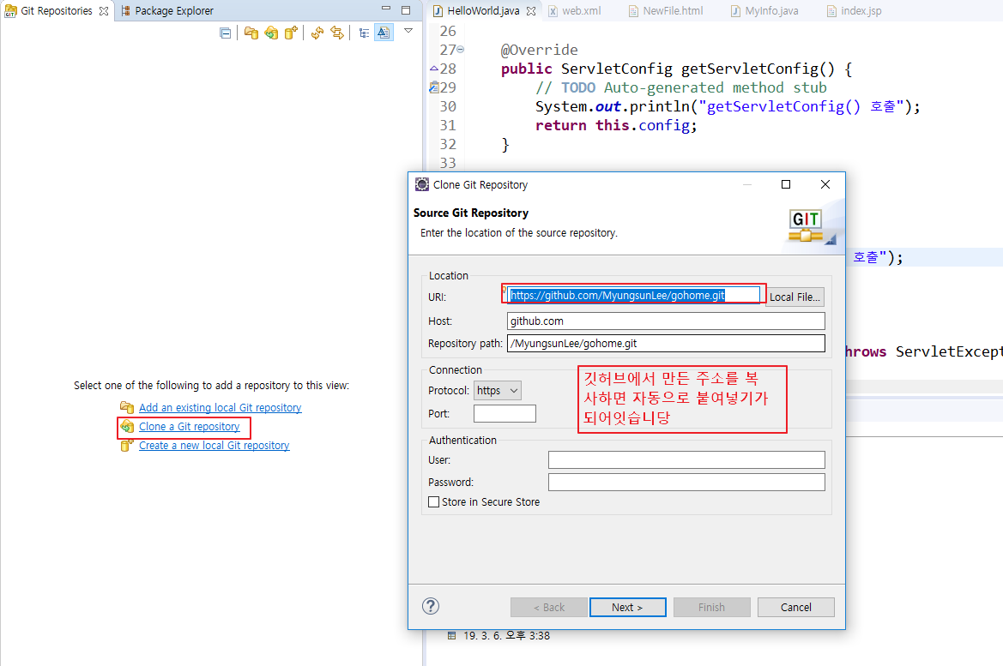

물리적 경로를 설정하고

강사님 경로

C:\TJRepository\goHomeJsp

자지자신의 경로

C:\myRepository\goHomeJsp

>> 물리적 경로 설정시 왠만하면 user 안이나 administer 안에 넣지않는다 나중에 팀프로젝트할때 복잡해짐

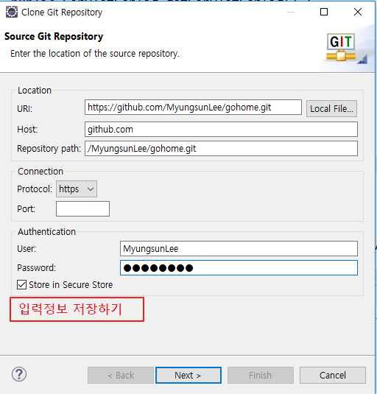

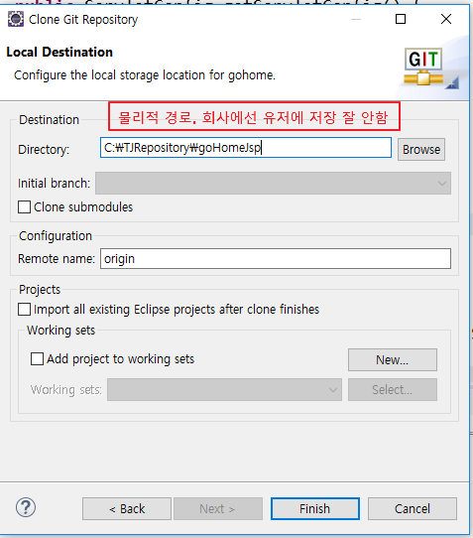

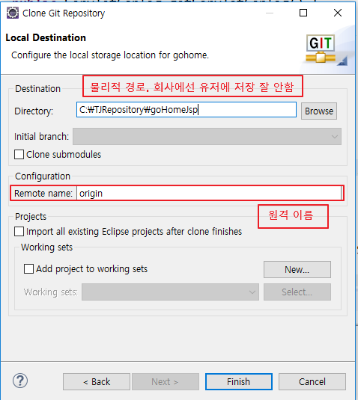

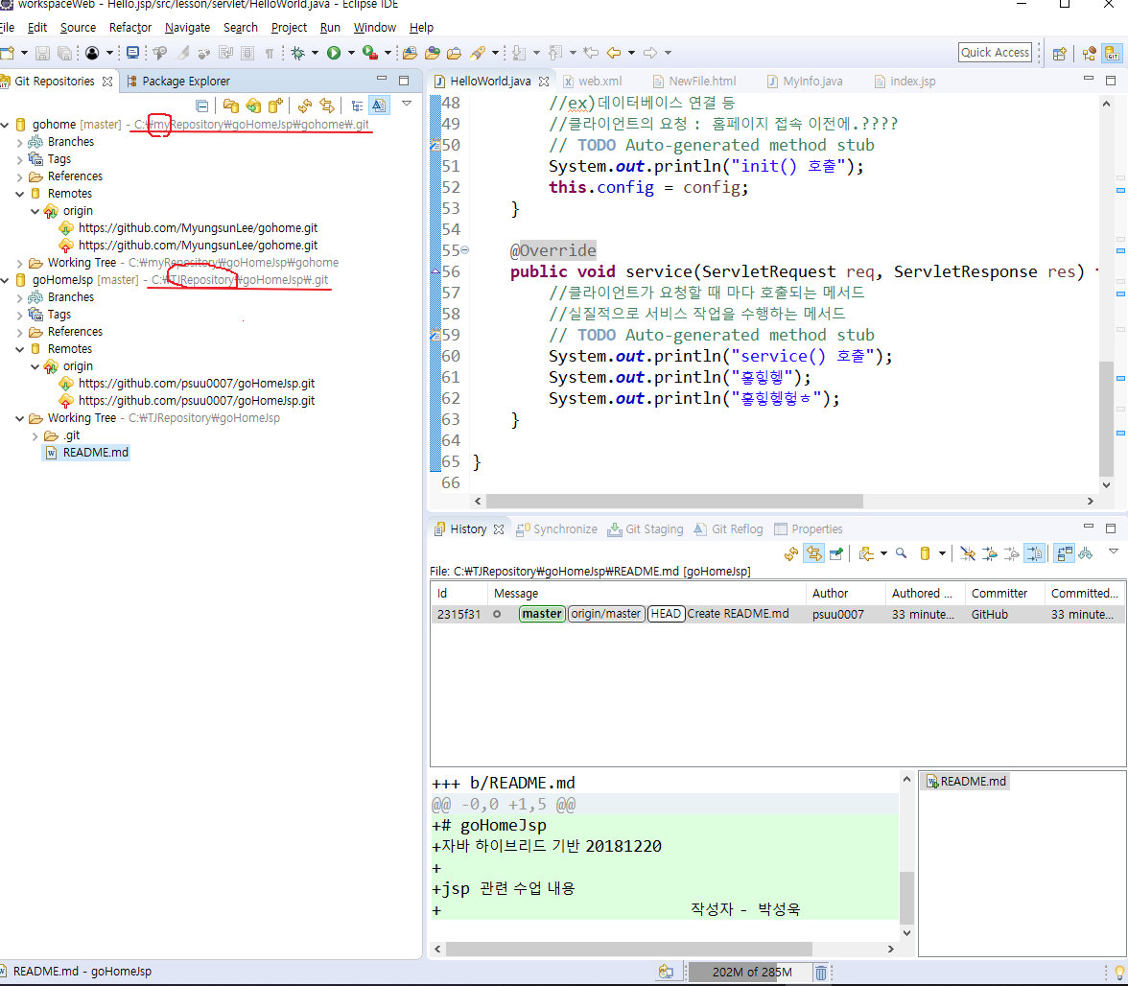

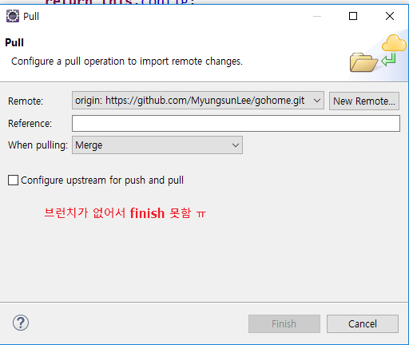

>> brench가 없는 상태에서 pull 하려했더니

할수없음-

하지만 이클립스내에 switch하면 충돌이 일어나므로

삭제하고 브랜치를 가진 레파지토리를 다시 클론하자

이클립스내

goHomeJsp 삭제하려면?

마우스 우클릭 - delete repository

>> 이렇게 했는데 만약에 물리적 폴더를 열어논 경우에는 제대로 삭제가 되지 않고 물려있는 상태

이럴땐 프로그램종료 컴퓨터는 재시작이후

물리적 폴더를 삭제하고

다시 클론 레파지토리를 하면된다

working Tree

는 작업에 대한 내용이 저장된다

--------------------------------------------------------

깃허브에서

goHomeJsp 의 README.md

의 내용을 수정하고 commit 함

(시험내용!!!!!!!!!!!!!!!!!!!)

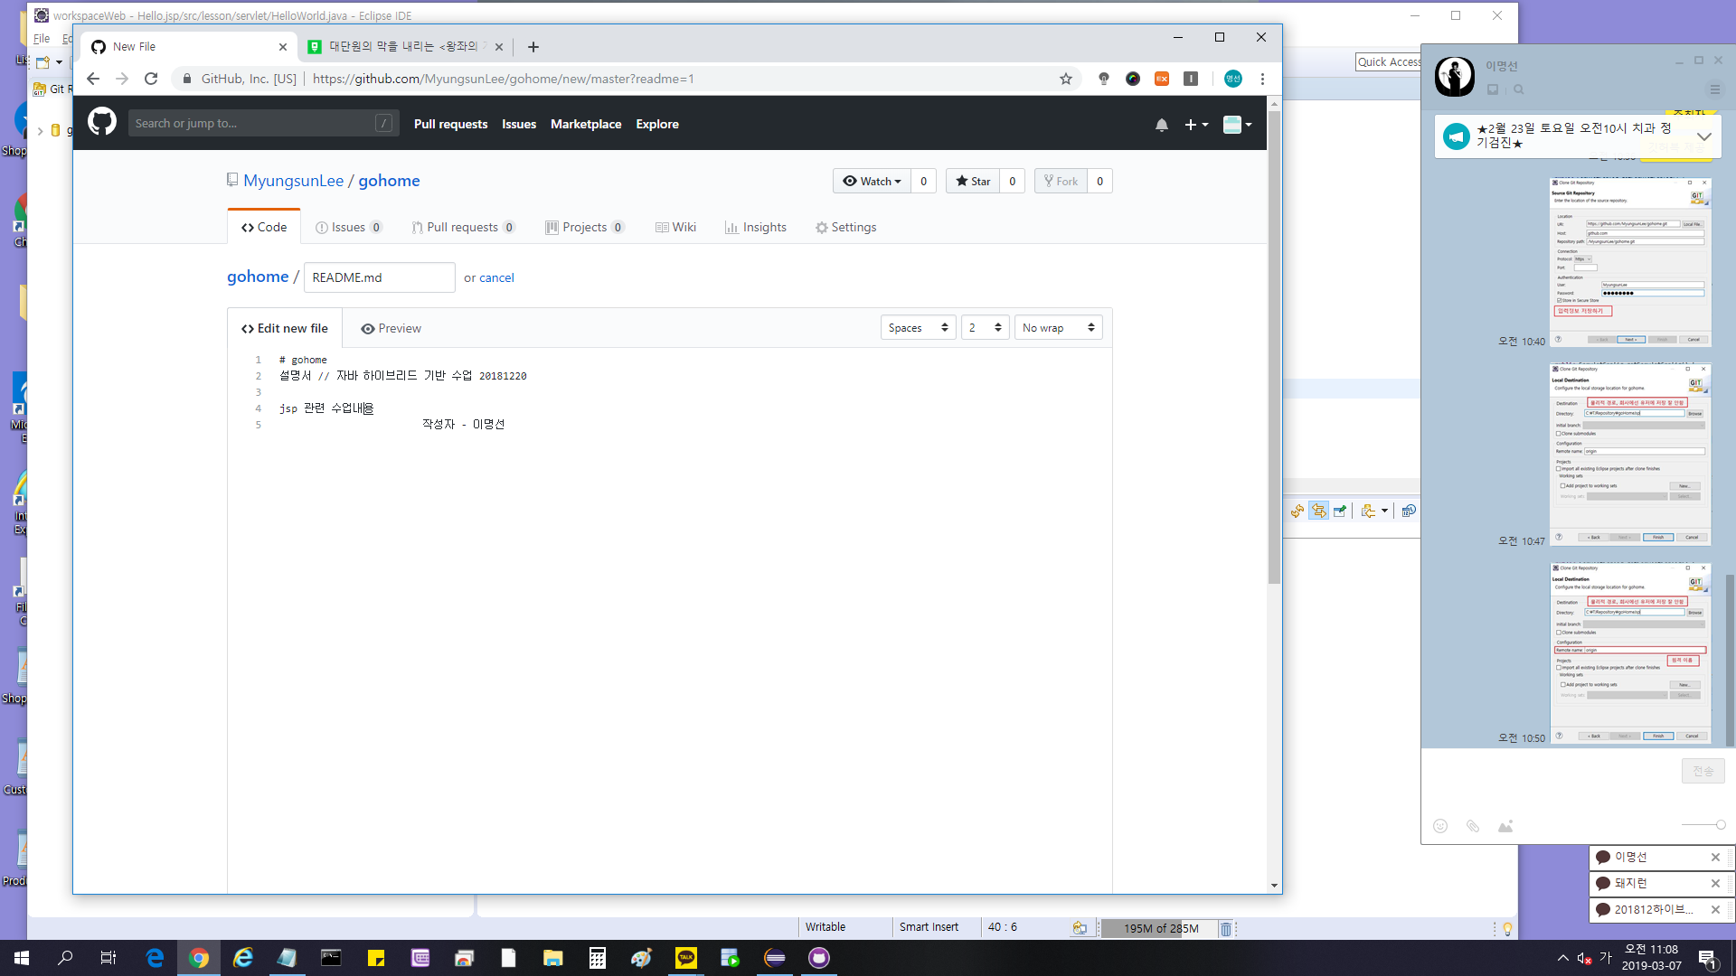

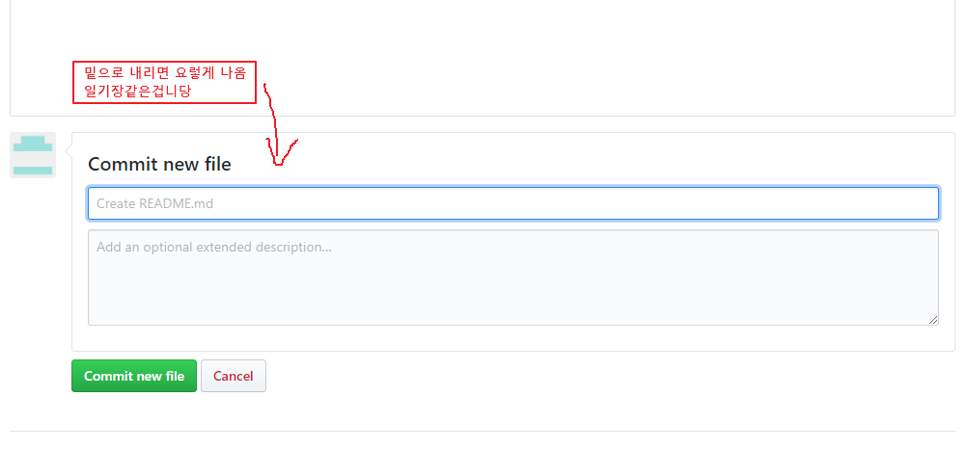

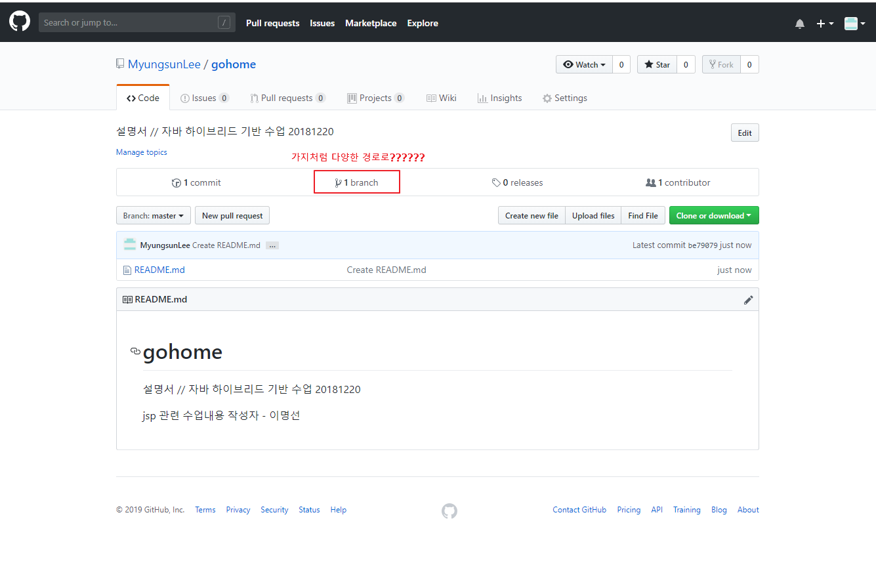

---------------------------------------

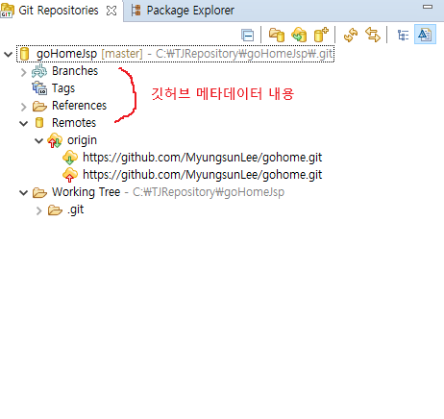

[ 파일형상관리 ]

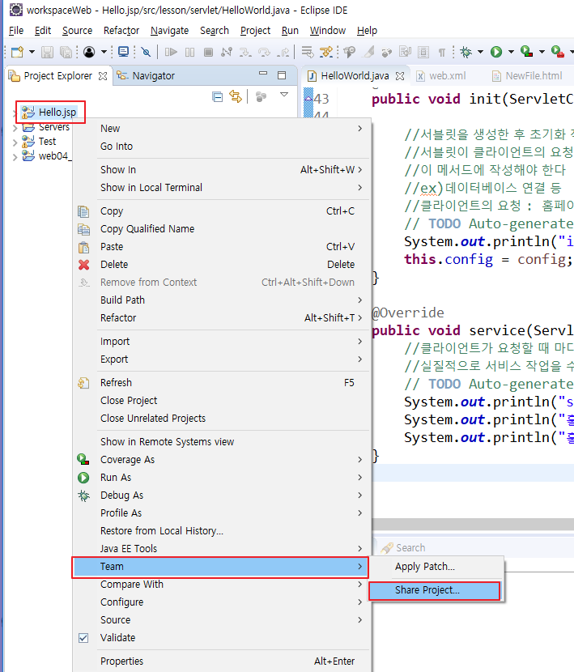

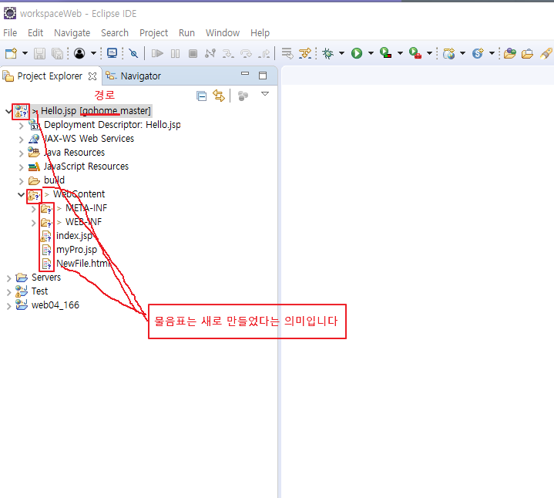

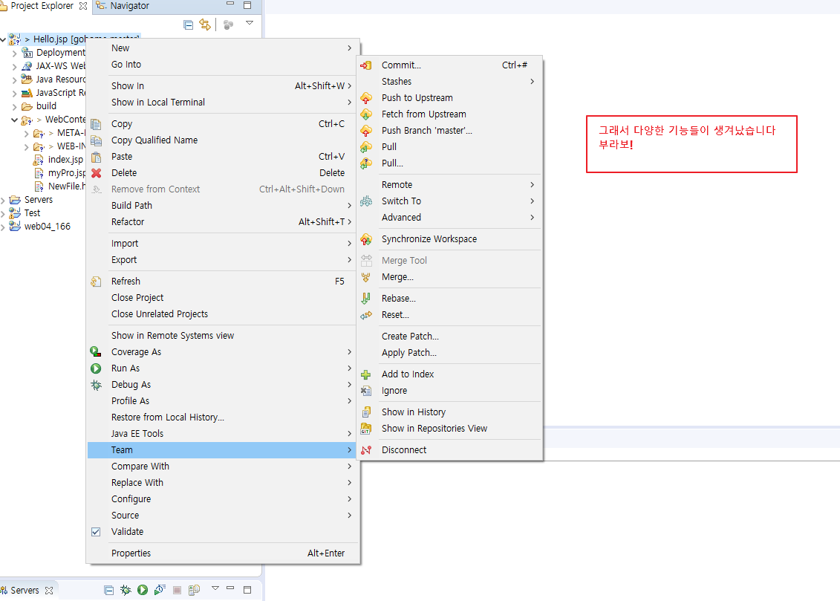

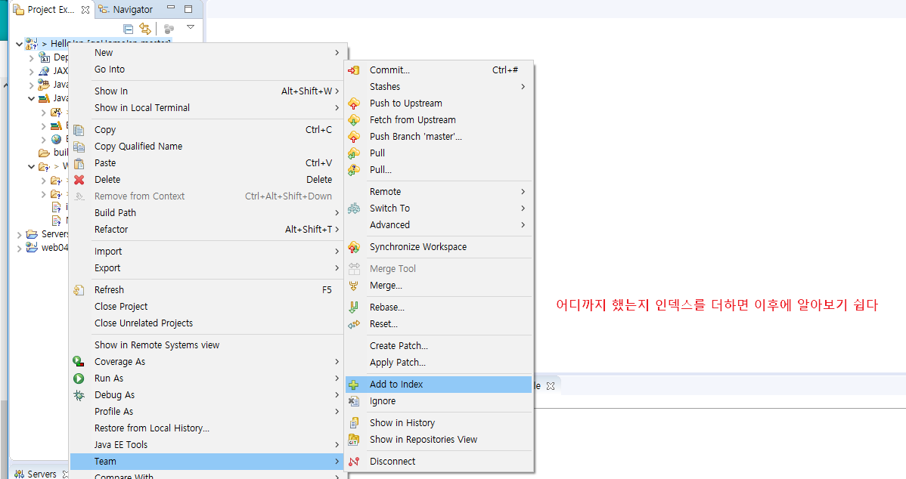

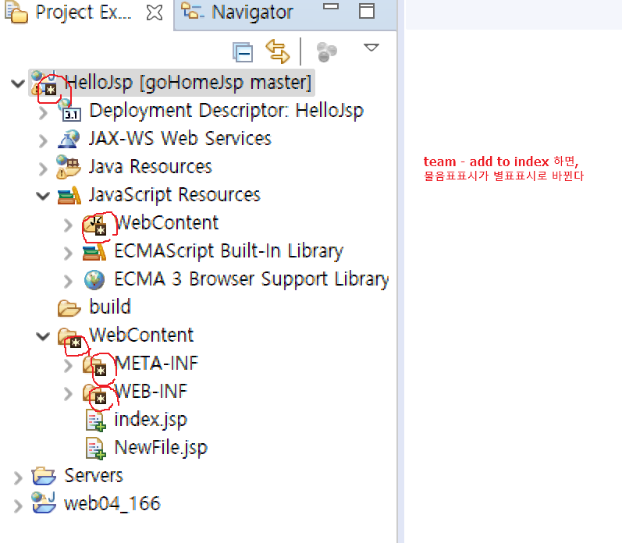

푸쉬할때는 에러없는 완벽한 상태일때 commit 한다!!!!!!

프로젝트 마우스 우클릭 - team - share project 해서

>> 커밋하기전에

팀원끼리모여

어디까지 진행되었는지

잘되는지 얘기하고 커밋한다

@ Comiit Message

- 회사에가면 커밋메시지가 메뉴얼화 되어있다

1. 작성자 : 정혜미 팀원

2. 내용 : HelloJsp 프로젝트 초기 배포 버전

db연결함, 사용자 추가함

3. (내가)앞으로 해야할 일:

회원가입, 로그인을 해야한다.

>> 작성자, 역할, 내용

자기가 한일, 앞으로 할일 등을 마치 일기장 적듯이 적어둔다

>> 커밋만 해라

>> 수정하고 다시 푸쉬해야한다고 함

>> 커밋하고 푸쉬하면

내 로컬에서 삭제되도 되돌릴수 있다

!!!!!!!!!!!!!!!!!!!!!!!!!!!!

뭔가 수정된 상황을 반영하고싶을땐

일단 disconnect!!!!! 부터하고 해라

강사님과 원격한 내용 아이패드에 있으니 추가해라

강사님 최상위 goHomeJsp 우클릭 – pull

가져오려는 파일 선택 – 우클릭 – import project 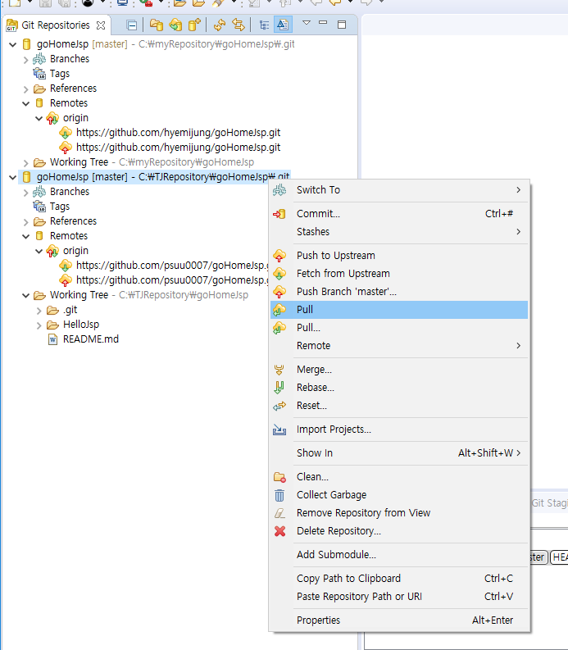

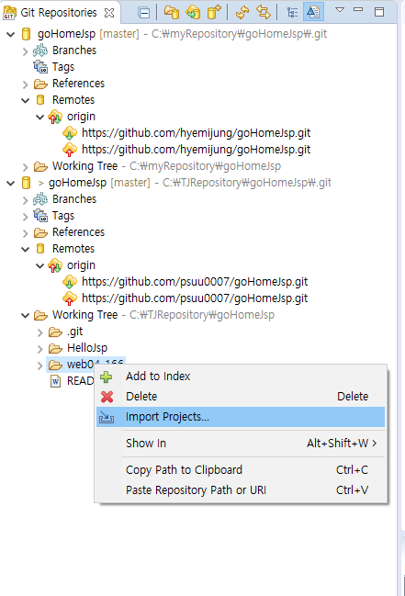

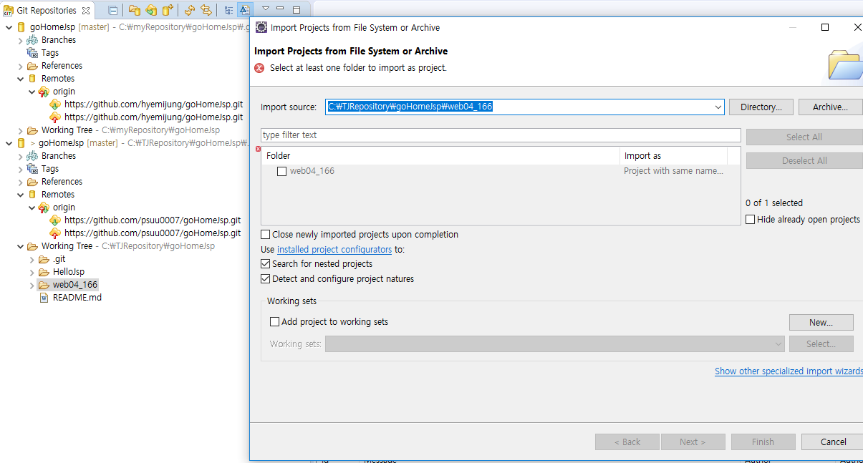

[ 팀 프로젝트할 때 모델이되는 사이트가 있다면~ ]

<프로젝트의 시작>

예) 네이버 회원가입화면

그림을 통해

이러한 레이아웃을 가져올것이다 라며

설계도면처럼 이미지를 명확하게!!!!!!! 갖춰야 한다

필요없는 그림은 제거하고 명확하게 그림을 갖춰야 이것을 토대로 만들게된다

>> 해야 데이터베이스를 완벽하게 설계할수 있다

[ 회원 테이블을 생성해보자 ]

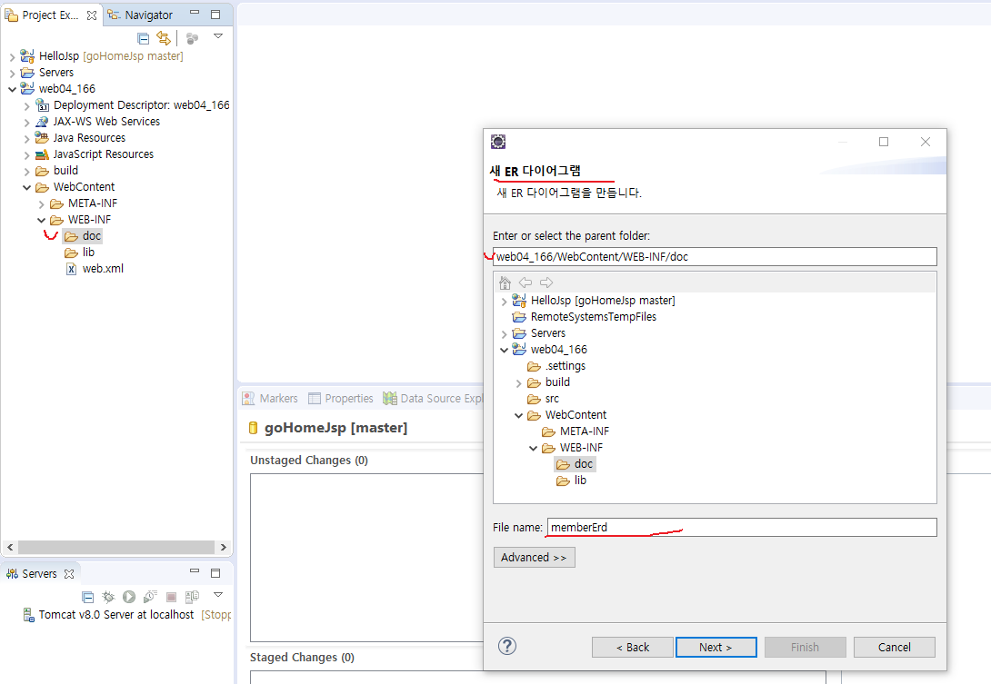

@ not null 은 테이블 생성시 필수!!!

@ 데이터베이스는 각자만든다

* 한사람이 코드를 완벽하게짜고 이클립스에서 이를 공유한다
* 코드를 남기고 이를 팀멤버와 공유해야한다

@ Sql 디벨로퍼

* Jsp 유저를 시스템 계정에서 생성함
* Jsp 회원 게시판 프로젝트 sql 워크시트에서, erd 만든것을 보고 테이블을 생성한다

팀원에 역할에 따른 예제파일을 줘야된다

이클립스에서도 sql 파일을 만들고 적을수 있다

@ **public** **class** MemberListServlet **extends** GenericServlet {

GenericServlet - abstract 클래스

우리는 오버라이드한 - service()만 관심가지면된다

**@ 이 자체가 import 된것**

**try** {

Class.*forName*("oracle.jdbc.driver.OracleDriver");

conn = DriverManager.*getConnection*(url, user, password);

stmt = conn.createStatement();

@ JDBC – 서버와 자바를 연결하기 위한 것

* 우선 서버를 구축해야한다

< JD|BC 구축을 위한 순서>

1. JDBC 드라이버 등록

- DraiverManager를 이용하여 해당 클래스를 찾는다.

2) 데이터베이스 연결

- DriverManager.getConnection(); -> 오라클서버 연결(객체 가져옴?)

[ 형식 ]

사용할 jdbc 드라이버:드라이버 타입:@서버주소와 포트번호:db

서비스 아이디

jdbc:oracle:thin:@localhost:1521:xe

3) Sql 수행 객체 준비

conn.createStatement();

sql 질의문을 할수있게됨(sql문장들을 수행할수있다)

* 데이터베이스와 완벽하게 일치해야한다!!!!!

4) sql 수행 -> 데이터베이스에 sql문 전달

rs = stmt.executeQuery(sql);

* 이 안에 있는 모든 내용이 수행된다
* > 다시 자바로 돌아옴

5) 수행 결과 반환

rs

- 결과가 rs안에 들어와있다

6) 데이터베이스 객체 해제 (무조건 해야함!)

**finally** {

**if**(rs != **null**) {

**try** {

rs.close();

* 자원을 해제한다
* 클라이언트가 요청을하고 -> 반응해서 화면에 뿌려준다

**while**(rs.next()) {

out.println(

rs.getInt("mno") + "," +

rs.getString("mname") + "," +

rs.getString("email") + "," +

rs.getDate("cre_date") + "<br/>"

);

}//while end

* rs. 하면 데이터베이스에 있는 것들을 가져올수있다
* PrintWriter out = res.getWriter();
* PrintWriter 가 html을 직접적지않아도 되도록해준다
* Select 문이나, html문을 자바에서 직접 작성하는 것이 아니라
* select문은 데이터베이스에서 작성하고 제대로 동작하는지 확인하고 복사하여 자바 코드치는곳에 붙여넣고 앞에 sql 을 붙여준다

sql = "SELECT MNO, MNAME, EMAIL, CRE_DATE";

sql += " FROM MEMBERS";

sql += " ORDER BY MNO ASC";

* html문도 html 파일 코드치는곳에서 코드를 작성하고- 제대로 동작함을 확인하고 역시 복사하여

자바 코드치는 곳에 붙여넣고 앞에 out.println 을 붙여준다

out.println("<html><head><title>회원목록</title></head>");

out.println("<body><h1>회원목록</h1>");

**while**(rs.next()) {

out.println(

rs.getInt("mno") + "," +

rs.getString("mname") + "," +

rs.getString("email") + "," +

rs.getDate("cre_date") + "<br/>"

);

}//while end

* Select 조회를 하고선, while문을 통해서 돌리고
* **while**(rs.next()) {
* **rs.next() 는 자주 쓰이는 함수 – 외워라!!**

@ 샘 깃에서 풀해서 가져온 파일을 내가 수정하여 내 레파지토리에 저장하고 싶으면 어떻게하나?

- 샘 깃에서 풀해서 가져온 파일은

show in 해서 system explore 을 열어서

물리적 저장공간을 확인해보면 tjRepository 에 있다.

* 가져온 파일을 수정하여 저장하면 tjRepo 에 저장되니
* 이곳에 있는 파일을 물리적으로 복사하여 myRepo 에 옮겨서 깃데스크탑을 사용하여 내 깃허브에 커밋푸쉬하면 된다